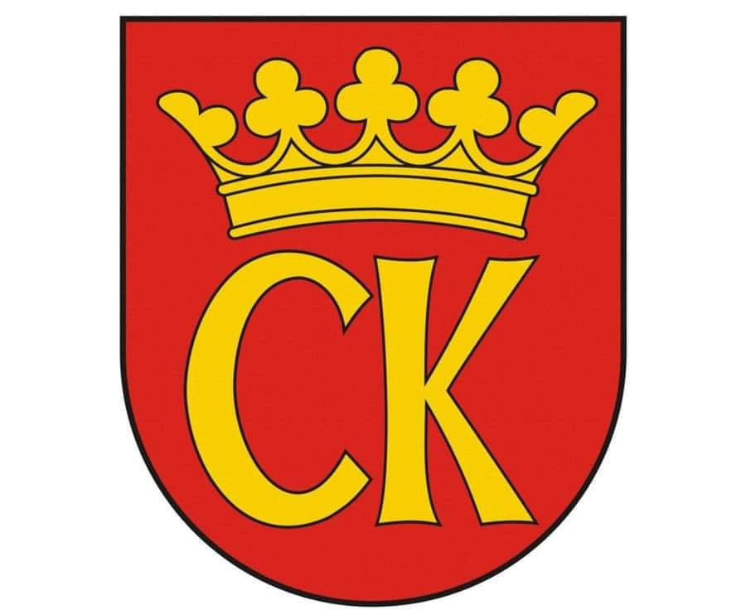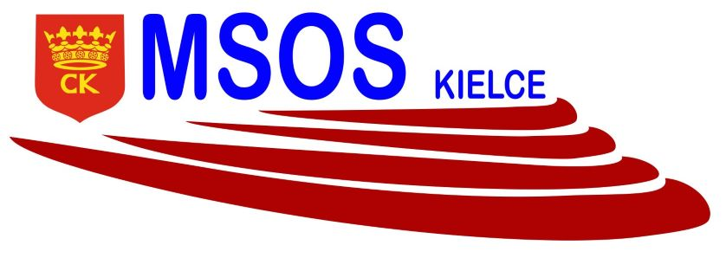

**KOMUNIKAT KOŃCOWY**

**IGRZYSK MŁODZIEŻY SZKOLNEJ**

**MISTRZOSTWA KIELC W PIŁCE RĘCZNEJ CHŁOPCÓW**

**ROCZNIK 2008-2009**

|  |  |  |
| --- | --- | --- |
| **MIEJSCE** | **SZKOŁA** | **OPIEKUN** |
| I | **SP 39** | ALEKSANDER LITOWSKI |
| II | **SP 25** | TOMASZ LITWIN |
| III | **SP 32** | KRZYSZTOF STODULSKI |
| IV | **SP 27** | MARCIN BURAS |